Recommandations techniques pour Appels d’Offres
e-ULTRAMIX Mitigeur collectif d’Eau Chaude Sanitaire
L’installation sera pourvue d’un mitigeur électronique programmable de type Watts e-Ultramix ou équivalent permettant le maintien de la température d’eau du réseau d’ECS ainsi que la programmation de cycles de désinfection thermique automatiques.

Caractéristiques Techniques :
Mitigeur :
Mécanisme thermostatique piloté par un bilame et équipé de filtres de protection et de clapets de non-retour de marque NF.
Plage de réglage de 30/70°C - Pression de service max : 10 bar - Pression de service min : 1 bar
Pression de service recommandée : 2-4 bar - Température d’eau chaude max : 85°C
Ecart minimal entre les températures des entrées : 5°C
Centrale de programmation :
Alimentation de 90 VAC à 260 VAC, 50 ou 60Hz
Programmes et réglages utilisateurs sauvegardés quelle que soit la durée de coupure.
IP 30 (prévoir un coffret de protection à l’IP nécessaire si l’environnement d’installation le nécessite).

Réglage électronique de la température :
Le système Watts e-ULTRAMIX ou équivalent permettra de paramétrer électroniquement, en local ou à distance, la température de l’eau mitigée. La centrale de programmation transmettra via l’actionneur électrique, la température de consigne que le mitigeur doit fournir via la sonde d’eau mitigée. Un réglage au degré près sera possible via la centrale de programmation. Ce système garantira la sécurité par le maintien d’une température appropriée quel que soit le débit (un ou plusieurs point de puisage à la fois) et les variations de pression dans l’installation, grâce à une technologie de régulation éprouvée de type bilame.

Programmation de désinfection thermique :
La centrale permettra la programmation hebdomadaire de cycles de désinfection thermique automatiques, par une augmentation de la température de l’eau pendant une durée donnée (comme défini dans l’arrêté du 30 Novembre 2005) afin de prévenir tout risque de légionellose au sein de l’installation d’ECS.

Récupération de l’historique des données :
Le système e-ULTRAMIX ou équivalent offrira la possibilité de récupérer les données de désinfections thermiques en local (par carte micro SD) ou à distance pour un véritable suivi sanitaire de l’installation. Un an d’historique de données pourra être exporté (format .csv) afin d’être exploité directement via un tableur.

Pilotage et gestion à distance :
Le système pourra être raccordé au système de Gestion Technique du Bâtiment existant (via interface RS485) par un bus de terrain (protocole de communication Modbus). L’intégration de l’e-Ultramix ou équivalent au logiciel de GTB existant devra être réalisé à l’aide de la table Modbus fournie avec le système. Il sera ainsi possible à distance, de piloter et programmer le mitigeur électronique e-ULTRAMIX ou équivalent ou encore de consulter les informations de températures, historiques de désinfection et alertes du système.

Sécurité et continuité de service :
En cas de coupure électrique, le système permettra d’assurer une continuité de service quelle que soit la durée de cette interruption. L’exploitation du bâtiment n’est ainsi jamais interrompue grâce à la technologie mécanique du bilame qui continue de mitiger l’eau avec précision. Un réglage manuel de la température d’eau mitigée sera possible grâce à une commande de secours fournie avec le produit.
Chaque point de puisage sera équipé de cartouche anti brûlure spécifique Watts ou équivalent, afin d’éviter tout risque de brûlure en cas de puisage inapproprié lors des phases de désinfection thermique. La cartouche stoppera l’écoulement de l’eau dès que la température de cette dernière dépassera les 48°C.
D’autre part, en cas de rupture d’alimentation en eau froide, l’eau chaude sera coupée instantanément.

Branchements :. une prise 2P+T alimentée en 230 Vac (50hz) pour l’alimentation de la centrale de programmation.
Optionnel :. Liaison filaire entre la centrale (HOT WATER PRODUCT)) et le système de production d’ECS est possible si besoin d’augmenter la T° de production ECS lors des cycles de désinfection thermique. le câblage au relais d’alarme est possible si
Pour une installation avec bouclage :
Une sonde de mesure sera placée sur le circuit de bouclage et raccordé à la centrale pour lui envoyer l’information de température de retour d’eau.
Le circulateur de l’installation sera relié au relais de la centrale prévu à cet effet. Si le circulateur est géré par une horloge le relais du circulateur sera câblé en parallèle de cette horloge.
Le relais de vidange sera branché sur l’alimentation de la vanne de vidange.

Pour une installation sans bouclage :
En l’absence de circulateur, un câblage spécifique est à prévoir afin d’activer l’électrovanne de vidange (placée en fin de circuit) au démarrage du cycle de désinfection.
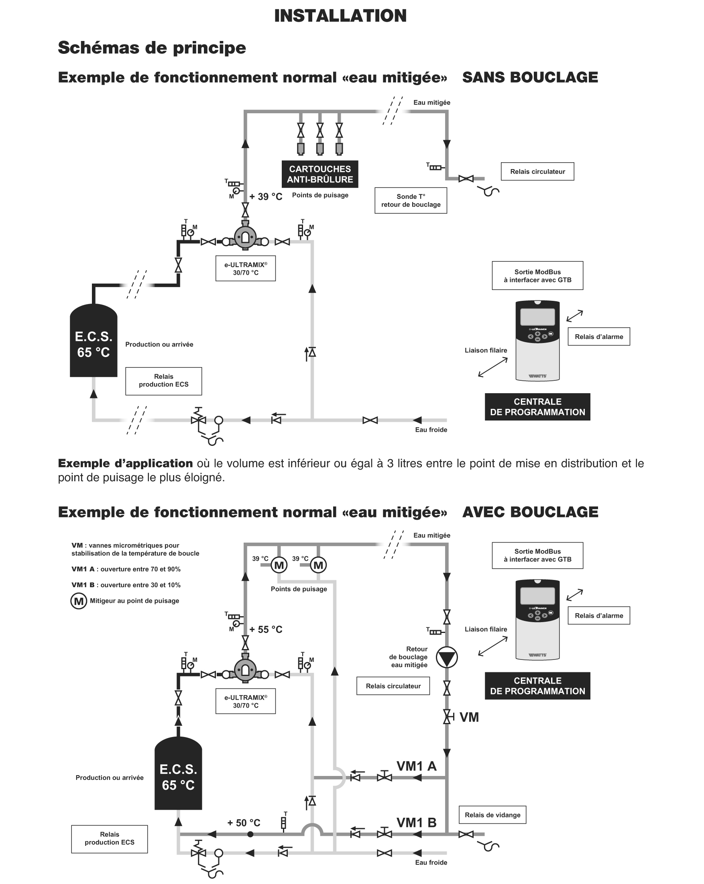

Vidéo de présentation : Vidéo d’installation :

Les spécifications de dimensions des produits Watts sont approximatives et ne sont fournies qu'à titre indicatif. Pour des dimensions précises, contactez le service technique de Watts. Watts se réserve le droit de modifier la conception, la construction, les spécifications ou les matériaux du produit sans préavis et sans obligation de procéder à ces modifications et modifications sur les produits Watts précédemment ou ultérieurement vendus.

